

Kluge Köpfe:

In dieser Anleitung finden Sie acht Kopf-Variationen.
Ich freue mich über jede eMail mit Skizzen weiterer Vorschläge, die ich, Ihre Zustimmung vorausgesetzt, hier einfügen werde.
Falls Sie Fragen zur Anleitung haben, kontaktieren Sie mich einfach unter der eMail-Adresse kontakt@amiciamati.net, an diese Adresse können Sie auch die Bilder mit den fertiggestellten Amici Amati schicken.

Modellenamen: Seite:
Scheich 2
Baskenmütze 3
Haare 4
Teufelchen 5
Pan Tau 6
Pippi Langstrumpf 7
Schlafmütze 8
Zylinder 9
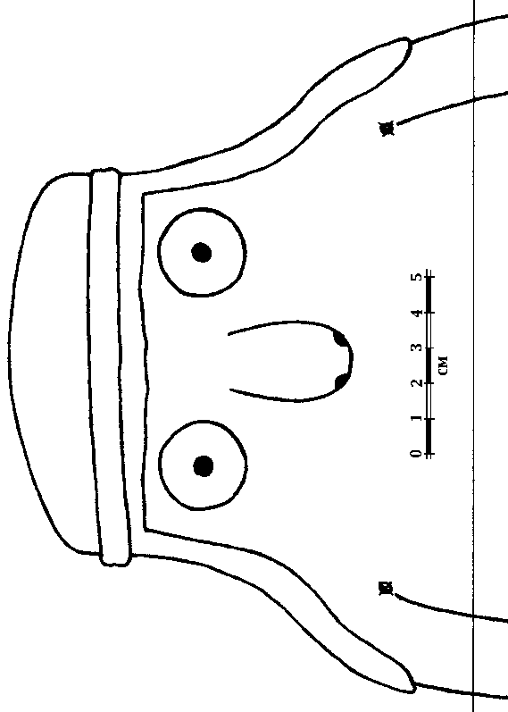
Modell Scheich
Modell Baskenmütze
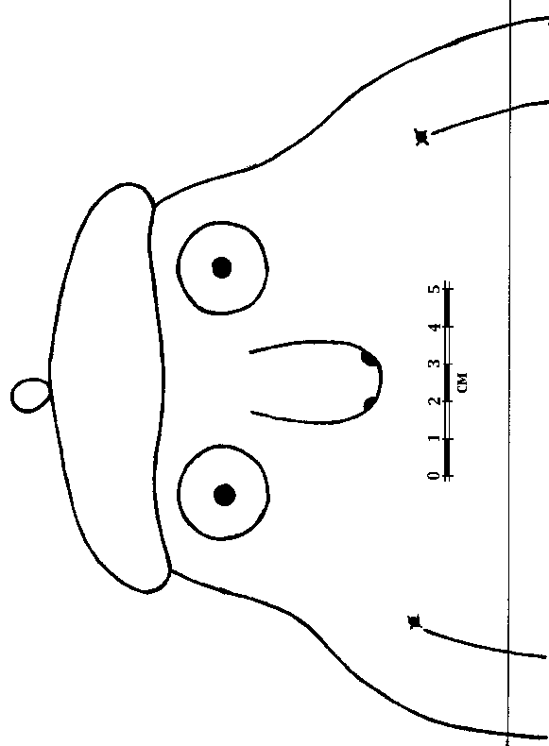
Modell Haare
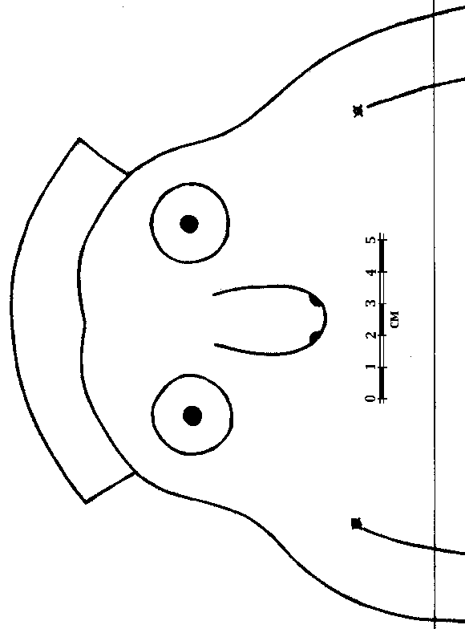
Modell Teufelchen
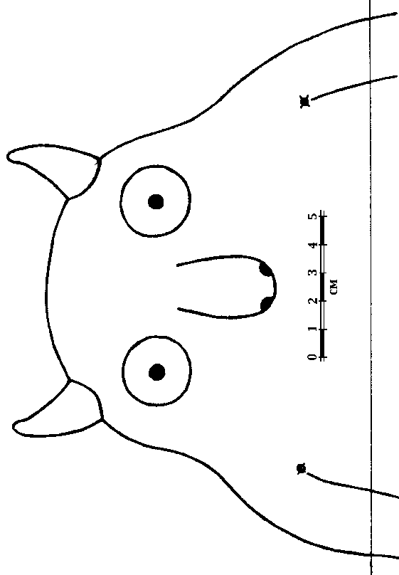

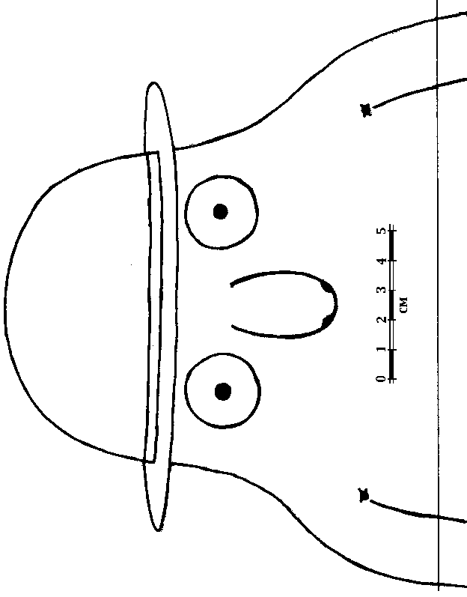
Modell Pan Tau
Modell Pippi-Langstrumpf
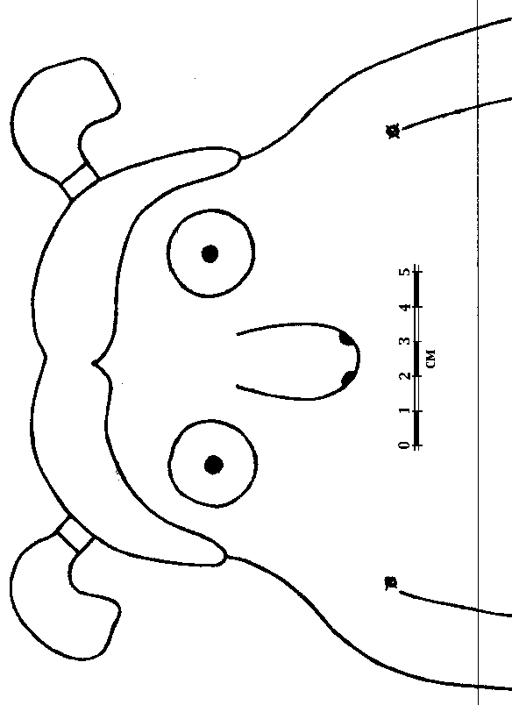
Modell Schlafmütze
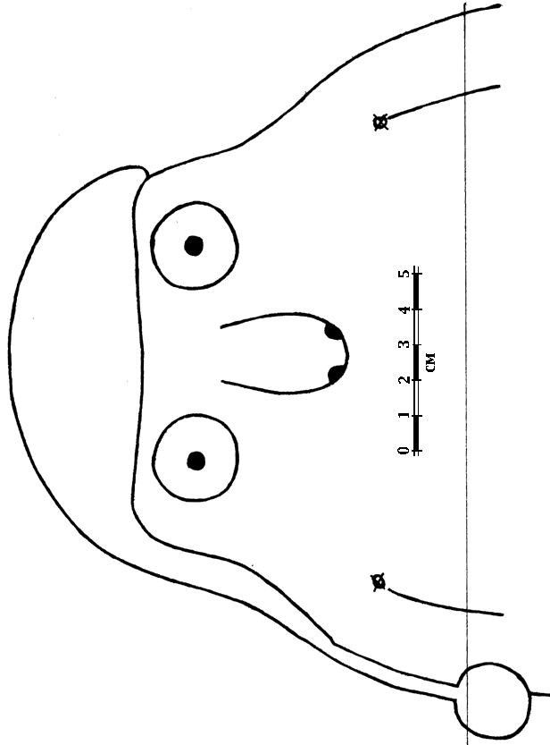
Modell Zylinder
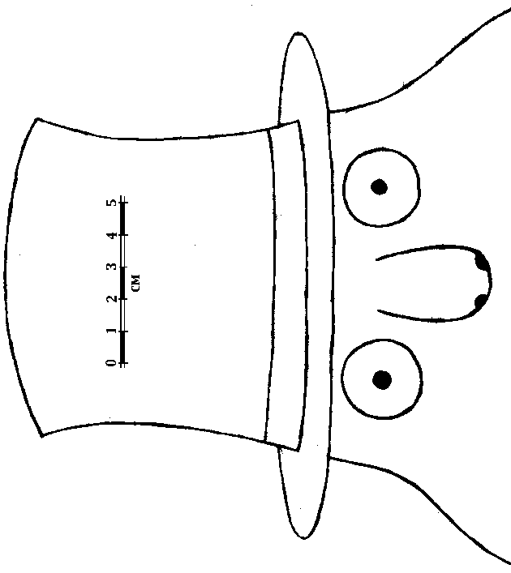
Leider ist es bei dieser Schablone durch den langen Hut nicht möglich, die Linie mit abzubilden – bei dieser Variante müssen Sie also zuerst ein anderen Kopf an den Rumpf kleben, um abschließend diesen Ausdruck nach Augenmaß als oberstes anzufügen.

